《数据结构》
实验报告

专 业 软件工程
年 级 2018级
姓 名 谢梓聪
学 号 201824100445
实 验 室 信工北414
使用日期 2019年10月31日

郑州大学信息工程学院

实验四 栈和队列的基本操作的实现

一、实验目的及要求：
熟练掌握栈和队列的抽象数据类型，能在相应的应用问题中正确选用它们，熟练掌握栈和队列的实现方法（顺序和链式），两种存储结构和基本操作的实现算法，注意空和满的判断条件及它们的描述方法，掌握循环队列与其它顺序结构实现上的不同及解决办法，熟悉各种队列的基本操作在循环队列上的实现
二、实验方法：
1．使用windows平台。
2．使用DEV-C或Visual C软件。
三、实验内容：
（1）用栈实现括号匹配的检验
（2）用栈实现形如a+b@b+a#的中心对称的字符序列的检验。
（3）用队列实现形如a+b@b+a#的中心对称的字符序列的检验
选择合适的存储结构（顺序栈或链式栈）表示栈，给出其定义，在上述存储结构上实现栈的基本操作：初始化、置栈空、入栈、出栈、取栈顶元素等。选择合适的存储结构（循环队列）表示队列，解决队空、队满判断条件相同的矛盾，实现基于循环队列的存储结构的基本操作，初始化、队空/满判断，入队、出队、取队头元素、求队列长度等，对所写出的算法进行时间复杂度分析。
四、实验结果：
/* SqStack.cpp 检测一个表达式字符串中括号是否匹配和逆序a+b&b+a@的检验 */
#include<stdio.h>
#include<stdlib.h>
#include<string.h>
#include<math.h>
#define STACK_INIT_SIZE 50
#define STACKINCREMENT 10
#define TRUE 1
#define FALSE 0
#define OK 1
#define ERROR 0
#define INFEASIBLE -1
#define OVERFLOW -2
typedef char ElemType;
typedef int Status;
typedef struct SqStack{
ElemType *base;
ElemType *top;
int stackSize;
}SqStack;
Status InitStack(SqStack &S);
Status Pop(SqStack &S,ElemType &del);
Status Push(SqStack &S,ElemType add);
Status StackEmpty(SqStack &S);
ElemType GetTop(SqStack &S);
Status bracketsMatch(char *str);
Status reverseReco(void);
int main(void)
{
char str[30];
int len,i,order;
printf("1.括号匹配检测 2.字符逆序合成检测 \n");
scanf("%d",&order);
getchar();
if(order==1)
while(gets(str)&&str[0]!='q')
{
if(bracketsMatch(str))
printf("括号匹配\n");
else
printf("括号不匹配\n");
}
else
{
While(1)
{
if(reverseReco()) printf("该字符串符合题意\n");
else printf("该字符串不符合题意\n");
}
}
return 0;
}
Status bracketsMatch(char *str) //括号匹配函数，利用栈实现
{
int i,len;
SqStack S;
ElemType del;
InitStack(S);
len=strlen(str);
for(i=0;i<len;i++)
{
if(str[i]=='('||str[i]=='['||str[i]=='{')
Push(S,str[i]);
else if(str[i]==')'||str[i]==']'||str[i]=='}')
{
Pop(S,del);
if(abs(str[i]-del)>2) //不匹配， 通过ASCAII码看出若左右括号匹配，则两字符相差值的绝对值为2以内
{
Push(S,del);
return FALSE;
}
}
}
if(!StackEmpty(S))
return FALSE;
else
return TRUE;
}
Status reverseReco(void) //字符检测函数
{
char ch;
int flag=0; //设一标记来标记&前后所读取到的字符
ElemType del;
SqStack S;
InitStack(S);
while((ch=getchar())!='@')
{
if(ch!='&')
{
if(flag==0)
Push(S,ch);
else
{
Pop(S,del);
if(del!=ch) return 0;
}
}
else flag=1; //表明读取到了&符号，此后开始出栈
}
if(!StackEmpty(S)) return 0;
return 1;
}
Status InitStack(SqStack &S)
{
S.base=(ElemType*)malloc(STACK_INIT_SIZE*sizeof(ElemType));
if(!S.base) exit(ERROR);
S.stackSize=STACK_INIT_SIZE;
S.top=S.base;
return OK;
}
Status Pop(SqStack &S,ElemType &del)
{
if(S.top==S.base) exit(ERROR);
del=*--S.top;
return OK;
}
Status Push(SqStack &S,ElemType add)
{
if(S.top-S.base>=S.stackSize)
{
S.base=(ElemType *)realloc(S.base,(S.stackSize+STACKINCREMENT)*sizeof(ElemType));
if(!S.base) exit(OVERFLOW);
S.stackSize+=STACKINCREMENT;
S.top=S.base+STACKINCREMENT;
}
*S.top++=add;
return OK;
}
Status StackEmpty(SqStack &S)
{
return S.top==S.base;
}
ElemType GetTop(SqStack &S)
{
return *(S.top);
}
/* reverseRecoByQueue.cpp 识别一个以@结束的字符串是否为：str1&str2,且str2和str1逆序，利用队列实现 */
#include<stdio.h>
#include<stdlib.h>
#define MAXSIZE 100
#define OK 1
#define ERROR 0
#define TRUE 1
#define FALSE 0
#define INFEASIBLE -1
#define OVERFLOW -2
typedef char ElemType;
typedef int Status;
typedef struct{
ElemType *base; //队列基地址
int front; //队列头索引
int rear; //队列尾索引的后一个内存位置
}SqQueue;
Status InitQueue(SqQueue &Q);
Status EnQueue(SqQueue &Q,ElemType add);
Status DeQueue(SqQueue &Q,ElemType &del);
int QueueLength(SqQueue &Q);
ElemType GetHead(SqQueue &Q);
ElemType GetTail(SqQueue &Q);
Status reverseReco(void);
int main(void)
{
if(reverseReco()) printf("该字符串符合题意\n");
else printf("该字符串不符合题意\n");
return 0;
}
Status reverseReco(void)
{
int len;
char ch;
SqQueue Q;
InitQueue(Q);
while((ch=getchar())!='@')
{
if(ch=='&') continue;
EnQueue(Q,ch);
}
len=QueueLength(Q);
while(len--)
{
if(GetHead(Q)!=GetTail(Q))
{
DestroyQueue(Q);
return FALSE;
}
Q.front=(Q.front+1)%MAXSIZE;
Q.rear=(Q.rear+MAXSIZE-1)%MAXSIZE;
}
return TRUE;
}
Status InitQueue(SqQueue &Q)
{
Q.base=(ElemType *)malloc(sizeof(ElemType)*MAXSIZE);
if(!Q.base) return ERROR;
Q.front=Q.rear=0;
return OK;
}
Status EnQueue(SqQueue &Q,ElemType add)
{
if((Q.rear+1)%MAXSIZE==Q.front) return OVERFLOW;
Q.base[Q.rear]=add;
Q.rear=(Q.rear+1)%MAXSIZE;
return OK;
}
Status DeQueue(SqQueue &Q,ElemType &del)
{
if(Q.front==Q.rear) return ERROR;
del=Q.base[Q.front];
Q.front=(Q.front+1)%MAXSIZE;
return OK;
}
int QueueLength(SqQueue &Q)
{
return (Q.rear-Q.front+MAXSIZE) % MAXSIZE;
}
ElemType GetHead(SqQueue &Q)
{
return Q.base[Q.front];
}
ElemType GetTail(SqQueue &Q)
{
return Q.base[Q.rear-1];
}

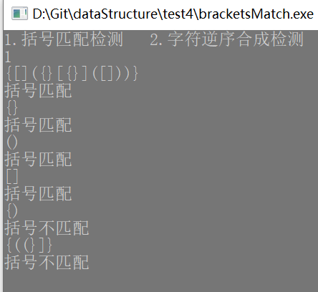
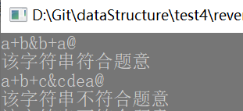
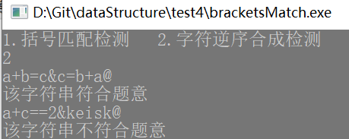

五、实验体会：
栈是一种操作受限的线性结构，受限于只能在线性结构的尾部插入和删除元素，因此使其拥有了后进先出的特性如同书箱中的书的存取一样，因此在好多逆序方面和通过优先级进行不同的操作都有应用，比如数制转换和括号匹配、表达式求值、函数调用等方面，存储结构的话因为栈的插入和删除就在栈尾，因此作为顺序结构的栈不存在插入和删除很繁琐的特点，因此个人认为顺序栈是一种较好的存储方式。队列也是一种操作受限的线性表，受限于只能在尾部插入和头部删除，在排队有序方面有着不少应用，比如舞伴问题，银行窗口模拟等等。在此处括号匹配正是用的就是优先级的顺序栈用法，然后内部是通过假如三个括号相匹配，则通过观察ASCII码可得其值差小于等于2，通过这个条件使代码更加简洁。对于字符检测，利用了栈的后进先出的特性比较逆序出栈后的元素和后半段字符来判断是否符合来简化一些基本操作。使用队列的话，由于队列是后进后出，所以不存在逆序的特性，所以若要利用队列这一数据结构的话，只能正常入队列，然后比较对称两个位置值得差异来判断（如同字符数组那样）。

